**Les préprocesseur CSS**

Apprendre sass

<https://sass-lang.com/>

Guide sass

<https://sass-lang.com/guide>

Installer sass

<https://sass-lang.com/install>

Ressources

<https://www.youtube.com/watch?v=0MWmv1Gvv5w>

**Live Sass Compiler**

Une extension VSCode qui vous aide à compiler / transpiler vos fichiers SASS / SCSS en fichiers CSS en temps réel avec un rechargement de navigateur en direct.

<https://marketplace.visualstudio.com/items?itemName=ritwickdey.live-sass>

ou

<https://ritwickdey.github.io/vscode-live-sass-compiler/>

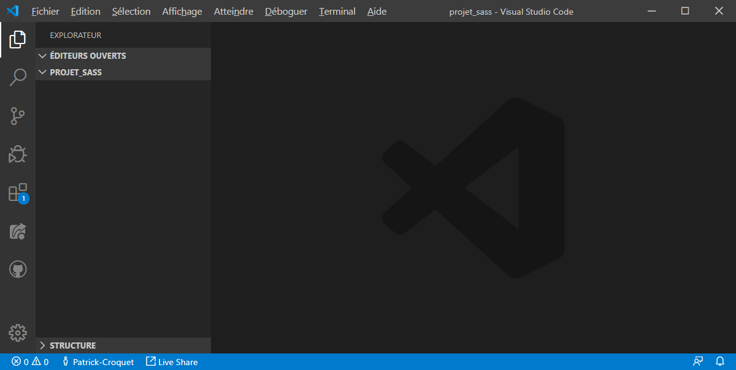

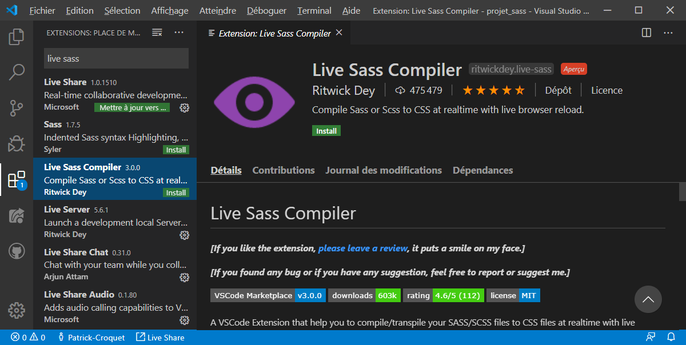

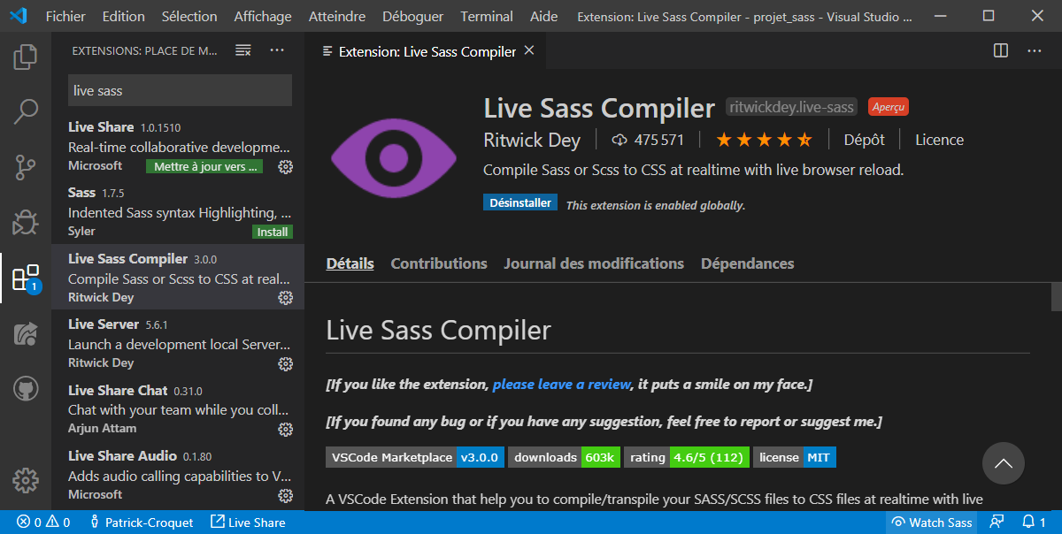

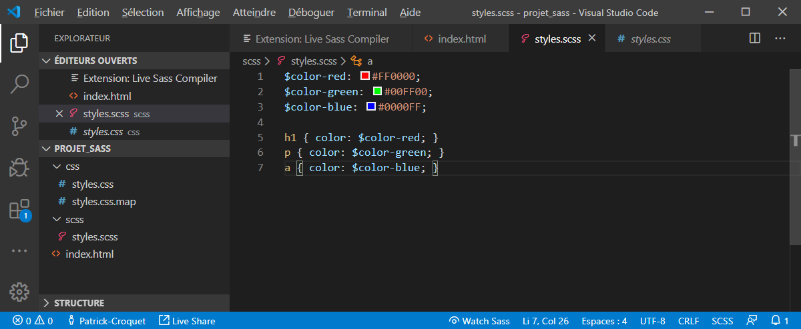

Cliquez sur Watch Sass pour compiler le fichier styles.css

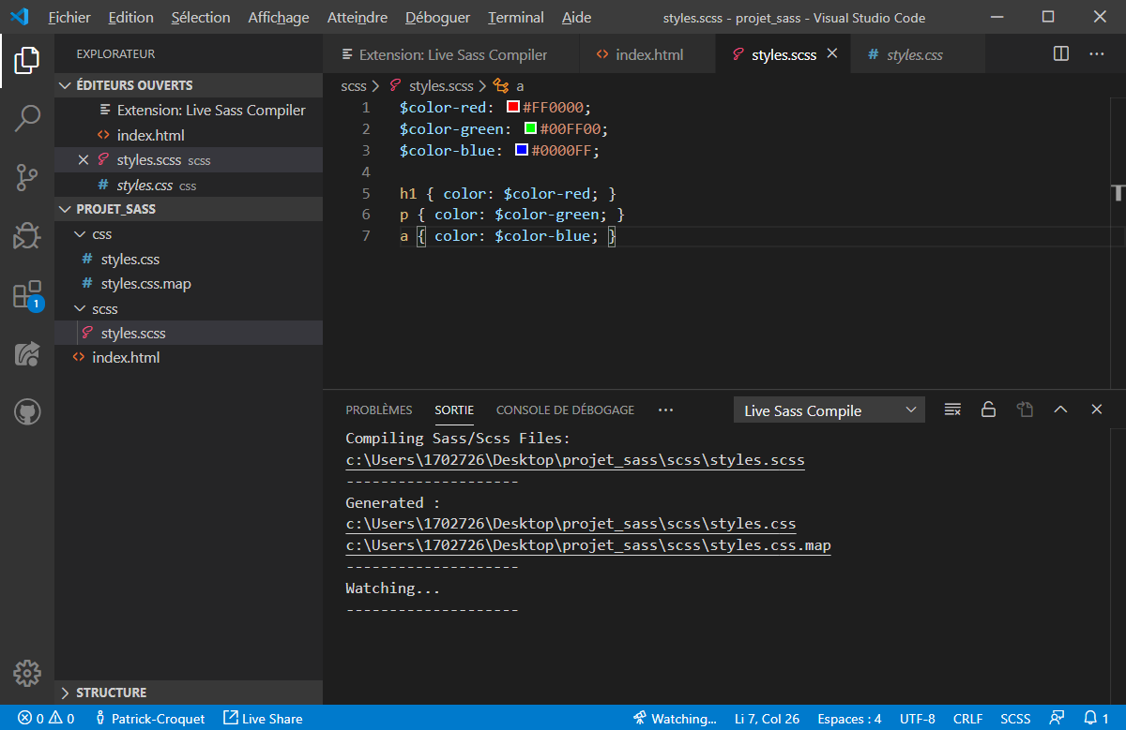

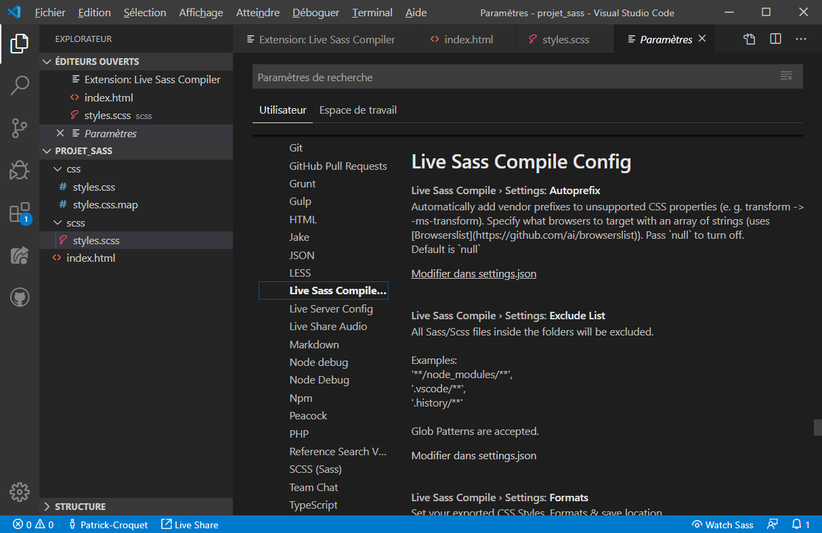

Modifier dans settings.json

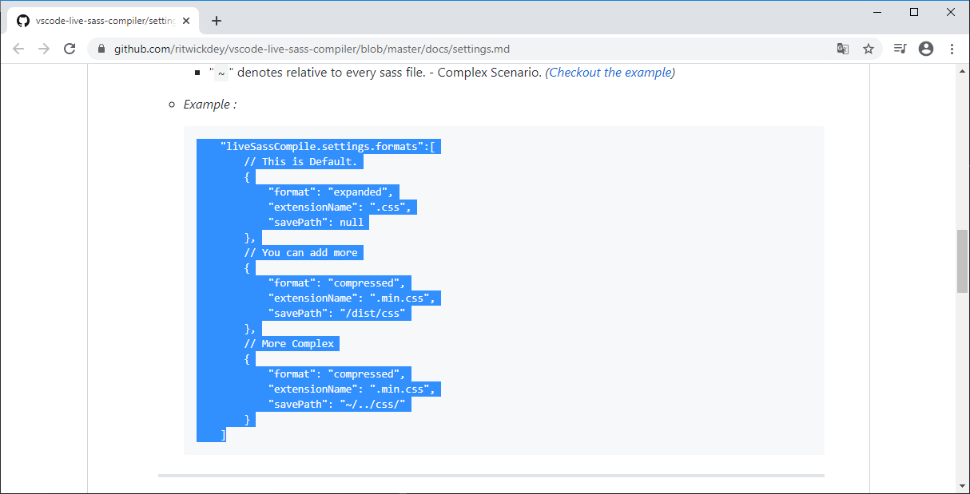

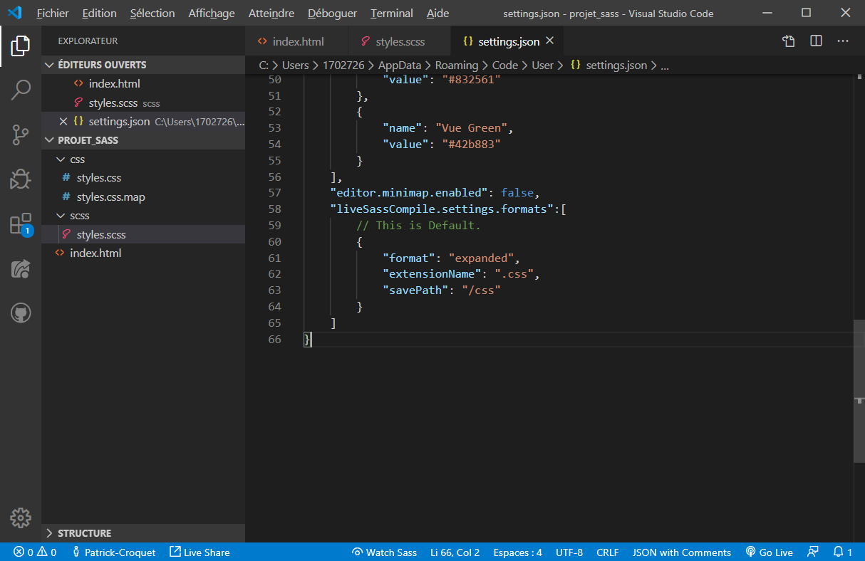

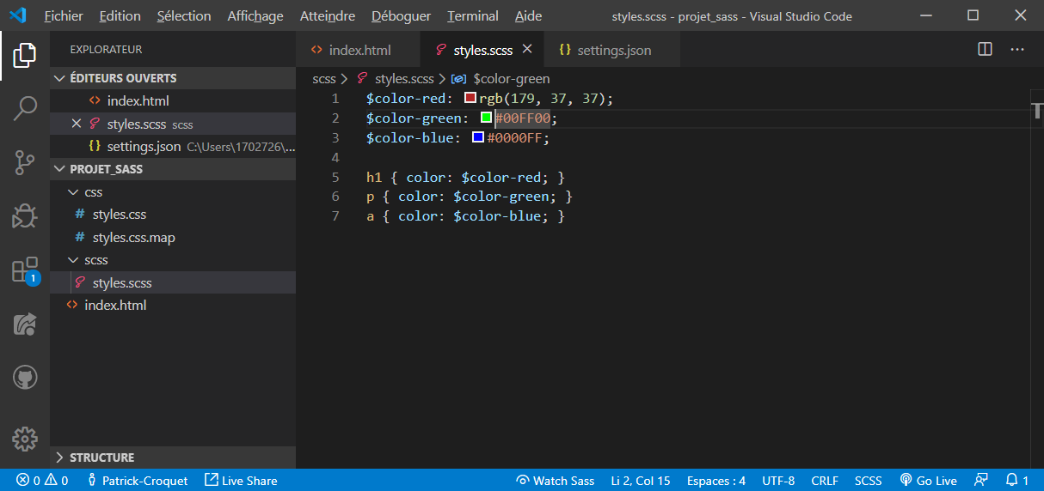

Cliquez sur Watch Sass puis sur Cliquez sur Go Live

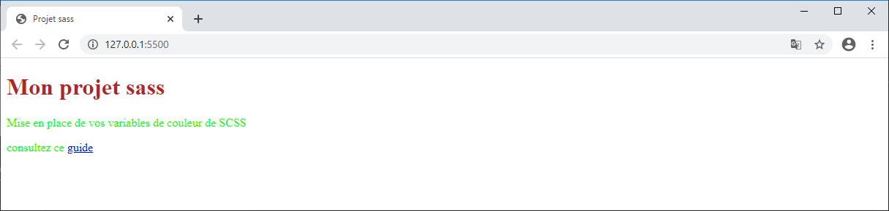

Modifier le fichier styles.scss

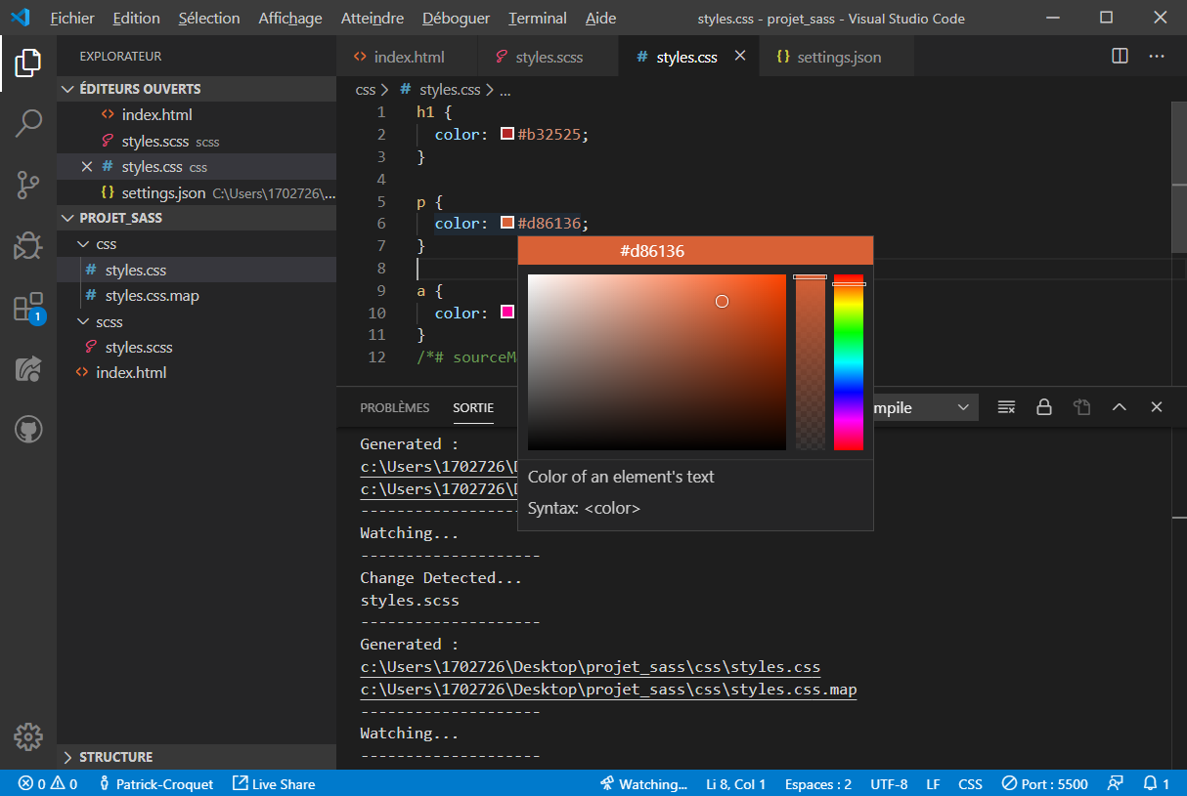

Le fichier styles.css est automatiquement généré dans le dossier css.

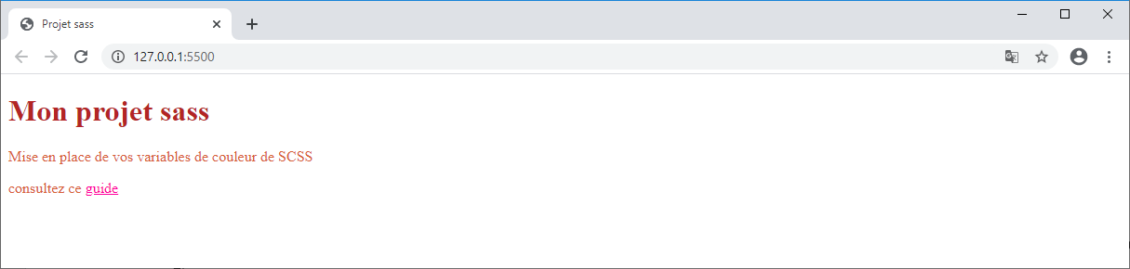

Les changements sont directement visibles dans le navigateur.